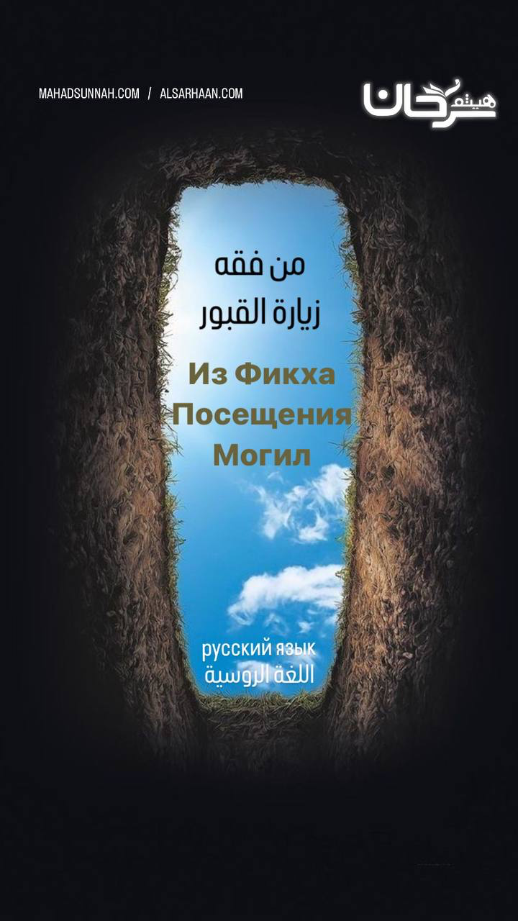

من فقه زيارة القبور
Из фикха посещения могил

اللغة الروسية Русский язык

Шейх Хайсам Ибн Мухаммад Сархан
Бывший преподаватель в мечети пророкаﷺ
Руководитель Института «Сунна»

ALSARHAAN.COM MAHADSUNNAH.COM

من فقه زيارة القبور
Из фикха посещения могил.
Пророк (да благословит его Аллах и приветствует) велел своей общине посещать могилы, потому что в их посещении есть для поминающих назидание напоминание о последней жизни и побуждение к аскетизму в мирской жизни.
Посещение могил делится на три вида.
Шариатское посещение : это посещение для мольбы за умерших и испрашивания милости за них, а также для воспоминания о следующей жизни.
Нововведенческое посещение: и это отправление к ним для поклонения, читая рядом с ними Коран, совершая молитву, делая жертвоприношения и т.д. Это является нововведением, а также один из путей к ширку.
Посещение, которое является многобожием: и это посещение могил для обращения с мольбой к их обитателям и испрашивания помощи у них. Или для жертвоприношения им, или посвящения им обетов и других поклонений, совершение которых надлежит посвящать только лишь Аллаху. Это является придаванием сотоварищей Аллаху, Всемогущ Он и Велик.
Для посещающего является желательным поприветствовать могилы, а также помолиться за тех, кто их посещает и за всех обитателей кладбища из мусульман. Как пришло в хадисе Бурайды, да будет доволен им Аллах, он сказал, что посланник Аллаха, мир ему и благословение Аллаха, обучал их, когда они выходили к могилам, и они говорили: «Мир вам, о обитатели этих жилищ, из верующих и мусульман. Поистине мы, если пожелает Аллах, к вам присоединимся.
Прошу Аллаха благополучия для нас и для вас».
الحمد لله رب العالمين
Хвала Аллаху Господу Миров
MAHADSUNNAH.COM / ALSARHAAN.COM

